En las instalaciones de la Sala de Juntas de la Presidencia Municipal de Guadalajara, sito sobre la calle de Hidalgo 400 en la zona Centro de esta ciudad, siendo las 10:30 horas del día 06 de julio de 2021; se procede a conformar la Comisión de Transición para la entrega-recepción por el término del periodo constitucional del Gobierno y la Administración Pública Municipal de Guadalajara 2018-2021, en atención a lo normado por el artículo 16 de la Ley del Gobierno y la Administración Pública Municipal del Estado de Jalisco; 18 de la Ley de Entrega-Recepción del Estado de Jalisco y sus Municipios; y artículos 6, fracción II, 9 y 17 del Reglamento para la Entrega-Recepción de la Administración Pública Municipal de Guadalajara.

Previo al nombramiento del grupo de personas que intervendrán con funciones de enlace, recepción y vinculación, el Presidente Municipal saliente Eduardo Fabián Martínez Lomelí y el Presidente Municipal electo y entrante Jesús Pablo Lemus Navarro, acuerdan que para abonar al orden y eficiencia en los trabajos de la entrega-recepción, se instauren tres mesas de trabajo en las que participen los integrantes de la Comisión de Transición, a las que se pueda invitar a las y los servidores públicos que se considere necesario y aquellas personas que se acrediten posteriormente, debiendo generar sus propias minutas respecto de las actividades que realicen e informando al Contralor Ciudadano de aquellas que sean de su competencia.

Por parte de la administración pública saliente, el Presidente Municipal Eduardo Fabián Martínez Lomelí indica los nombres y cargos de las personas servidoras públicas que intervendrán con funciones de enlace, recepción o vinculación en el desarrollo de estas tareas preparatorias del proceso de entrega recepción, así como en las mesas de trabajo en las que participarán:

Jefe de Gabinete  Oscar Villalobos Gámez | Mesa administrativa | Presente
Tesorera Municipal  Sandra Deyanira Tovar López | Mesa financiera | Presente
Directora General Jurídica  Bárbara Lizette Trigueros Becerra | Mesa jurídica | Presente
Contralor Ciudadano  Enrique Aldana López | Órgano Interno de Control | Presente

Señalando además, que en relación a los asuntos correspondientes a las áreas operativas de la Comisaría de la Policía de Guadalajara, así como de la Coordinación Municipal de Protección Civil, el enlace será el Secretario General del Ayuntamiento, Víctor Manuel Sánchez Orozco.

Por parte de la administración pública entrante, el Presidente Municipal electo Jesús Pablo Lemus Navarro, nombra a las personas que fungirán como sus enlaces para la vinculación y recepción de información, así como en las mesas de trabajo en las que participarán:

Alfredo Aceves Fernández | Mesa administrativa | Presente
Luis García Sotelo | Mesa financiera | Presente
Rafael Martínez Ramírez | Mesa jurídica | Presente

Por lo que se procede a declarar formalmente instalada la Comisión de Transición para la Entrega-Recepción por el Término del Ejercicio Constitucional del Gobierno y la Administración Pública Municipal de Guadalajara 2018-2021.

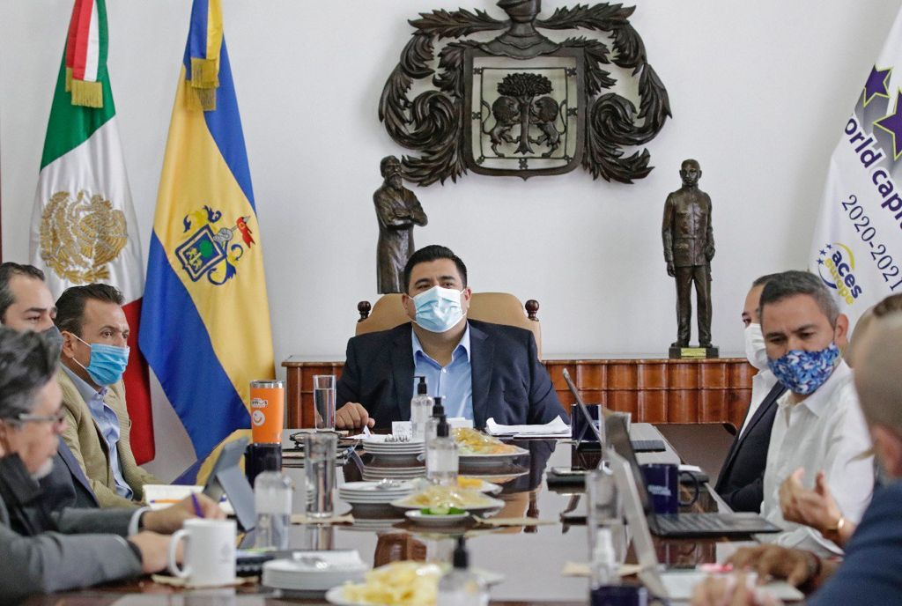
Imagen de la sesión.

Acto seguido, los presidentes municipales saliente y entrante, expresaron la importancia de llevar a cabo una entrega-recepción de forma ordenada, transparente e informada; y cada una de las personas designadas hicieron uso de la voz para informar sobre el estado general que guardan las áreas a su cargo, así como para responder a los cuestionamientos hechos por el equipo de la administración entrante; comprometiéndose a establecer una comunicación permanente en las respectivas mesas de trabajo durante los próximos días.

Por su parte el Contralor Ciudadano Enrique Aldana López, intervino para explicar que el Órgano Interno de Control a su cargo coordinará la instrumentación formal de la entrega-recepción, para lo cual se expidieron los lineamientos, manuales y formatos necesarios, poniéndose en marcha una plataforma digital (PladE-R) que fue desarrollada en conjunto con la Dirección de Innovación, sin costo adicional para el Municipio, lo que permitirá cumplir con esta obligación en forma transparente, sistematizada, con tramo de responsabilidades y rendición de cuentas.

Así también, entre los preparativos se contempló la realización de dos simulacros, el primero que ocurrido en la segunda semana de junio, con muy buenos resultados; y un segundo a realizarse el día 16 de agosto.

Se señala que las personas servidoras públicas obligadas a realizar el proceso administrativo de entrega-recepción son las que ocupan los siguientes cargos: Presidente Municipal, Ediles, Síndica, Jefe de Gabinete, Secretario General, Tesorera Municipal, Contralor Ciudadano, Comisario de la Policía de Guadalajara, Titulares de las Coordinaciones Generales, Direcciones de área y Organismos Públicos Descentralizados.

Señalando finalmente, que se tiene un registro de 195 procesos administrativos individuales de las dependencias y entidades que conforman la administración pública municipal y que en su conjunto constituirán la entrega-recepción global de todo el conjunto de bienes, derechos y obligaciones que integran el patrimonio municipal, la que será instrumentada y supervisada por el personal de la Dirección de Responsabilidades de la Contraloría Ciudadana, desde el primer minuto de la instalación del nuevo Ayuntamiento el día primero de octubre de 2021 y que no rebasará los 5 días hábiles siguientes de conformidad con lo que establece la norma.

Sin más asuntos que tratar, el Presidente Municipal Fabián Eduardo Lomelí Martínez dio por clausurados los trabajos de la reunión, a las 12:00 horas del día de su inicio.

POR LA ADMINISTRACIÓN SALIENTE: | POR LA ADMINISTRACIÓN ENTRANTE:
Presidente Municipal  Eduardo Fabián Martínez Lomelí | Presidente Municipal Electo  Jesús Pablo Lemus Navarro
Jefe de Gabinete  Oscar Villalobos Gámez | Enlace de mesa administrativa  Alfredo Aceves Fernández
Tesorera Municipal  Sandra Deyanira Tovar López | Enlace de mesa financiera  Luis García Sotelo
Directora General Jurídica  Bárbara Lizette Trigueros Becerra | Enlace de mesa jurídica  Rafael Martínez Ramírez
El Secretario General
Victor Manuel Sánchez Orozco
El Contralor Ciudadano
Enrique Aldana López

La presente hoja de firmas corresponde a la minuta de la sesión de instalación de la Comisión de Transición para la Entrega-Recepción del Gobierno y la Administración Pública Municipal de Guadalajara 2018-2021, celebrada el 06 de julio de 2021.

